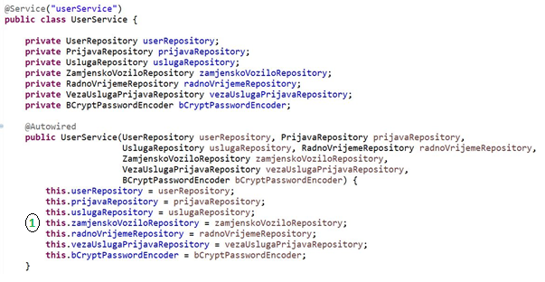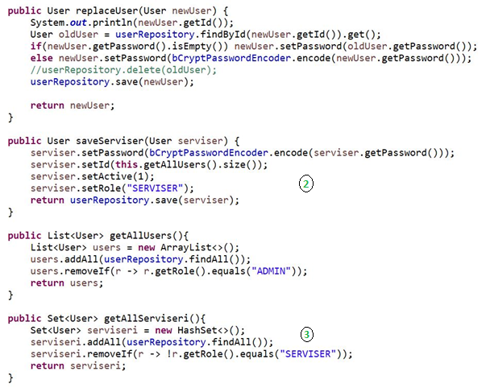

Ovdje je prikazana djelomična implementacija razreda koji je odgovoran za dohvaćanje, izmjenu i spremanje podataka u sustavu. Razred u sebi sadrži sve repozitorije podataka(**1**) i ovisno o zahtijevanoj akciji i ulozi korisnika, obavlja pojedinu operaciju. Također, razred sadrži objekt koji služi za kriptiranje lozinke (bCryptPasswordEncoder). Na primjer, prilikom registracije servisera poziva se metoda saveServiser(…) (**2**) koja kriptira serviserovu lozinku, postavlja mu ulogu u sustavu i šalje ga na pohranu u repozitorij korisnika sustava. Metoda getAllServiseri() (**3**) zadužena je za dohvat svih servisera u sustavu koji će se korisniku prikazati na izbor prilikom stvaranja prijave popravka svog automobila.